IEME MATERIALES EDUCATIVOS (BIBLIOTECA)

IEME-07 El programa debe contar con servicios de Internet accesibles a todos los estudiantes y maestros, ya sea en el área de biblioteca o en una especial. (ESE)

Los servicios de Internet son accesibles para todos los alumnos y maestros; el total de 56 computadoras disponibles para los usuarios del centro de cómputo, así como 7 computadoras en el área de Biblioteca, tienen acceso a Internet. Además, la mayoría de los cubículos de los maestros cuenta con equipo de cómputo, con acceso a Internet.

Por otro lado, en la nueva área del Centro de Cómputo, que se está construyendo, se tiene contemplado que el total de las computadoras tengan acceso a Internet.

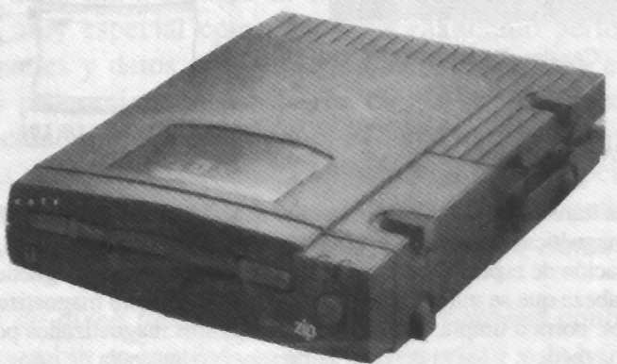
6 mts
6 mts
3 mts
3 mts
Conexión a Red
Distribución física del Centro de Cómputo

